|  |
| --- |
| **Heterocyklické zlúčeniny Definujte pojem heteroatóm a heterocyklická zlúčenina. Napíšte vzorce najdôležitejších šesťčlánkových zlúčenín a popíšte ich význam. Objasnite zásaditosť pyridínu. Aký typ chemických reakcií je typický pre tieto zlúčeniny?** |

**Hetero= iný, cyklické zlúčeniny = majú uzatvorený kruh**

**-** cyklické zlúčeniny, majú v kruhu okrem C a H v svojom cykle aj iný prvok/y= heteroatóm (N,O,S)

- voláme ich aj heteroarény, podobajú sa vlastnosťami na arény (benzén, najviac sa podobá tiofén), ich zdrojim je ropa

* odvodzujú sa z nich významné alkaloidy, liečivá, farbivá, nukleové kyseliny...
* Podľa počtu prvkov tvoriacich cyklus ich delíme heterocyklické zlúčeniny na:

**a)päťčlánkové - (furán, tiofén, pyrol)**

**b)šesťčlánkové - (pyridín, pyrimidín, purín)**

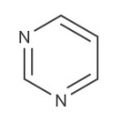**pyridín pyrimidín purín**

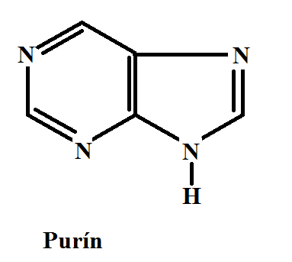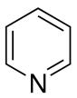

**Pyridín**

* C5H5N, má zásaditý charakter,  je spôsobený voľným e- párom na N (voľný e- pár sa nezapája do konfigurácie), väzba C-N je kratšia ako C-C
* derivát pyridínu je kyselina nikotínová a jej amid je nikotíamid

(súčasť vitamínu PP – je v B-komplexe))

* obsahuje jeden heteroatóm (N) - **má 6 π e-**
* aromatický charakter, najstabilnejší z heterocyklických zlučenin
* nepríjemne rybami zapáchajúca kvapalina, získava sa z čiernouhoľného dechtu
* rozpúšťadlo organických zlúčenín

**Pyrimidín**

* C4H4N2 obsahuje 2 heteroatómy (N) – je zásaditejší ako pyridín
* odvodzujú sa z neho dusíkaté bázy **T,U,C** (zložky NK)
* odvodzujú sa z neho kyselina barbiturová a jej deriváty

barbituráty (zložka liečív hypnotiká, sedatíva)

**Purín**

* heterocyklická zlúčenina s 2 kondenzovanými heterocyklami
* nikdy sa purín v prírode nevyskytuje voľný,  odvodzujú sa od neho **A,G**- bázy NK
* derivát purínu= kyselina močová= konečný produkt premeny

purínových látok(plazy a vtáky vylučujú k.močovú)

* bezfarebná látka, nerozpustná vo vode
* v malom množstve je v krvi, vylučuje sa močom, súčasť močových kameňov

**VYSVETLENIE ZÁSADITOSTI PYRIDÍNU**

* Pyridín má voľný e- pár na N, N má vysokú hodnotu elektronegativity a priťahuje si väzbové e- z benzénového jadra(cyklu) - to sa prejaví zníženou e- hustotou v cykle

 Pyridín je slabá zásada - **Dôkaz: zmes** voda+pyridín =zapácha, po pridaní HCl nezapácha= vzniká tam soľ, zápach sa prejaví opäť po pridaní NaOH

Typickými sú elektrofilné substitúcie: bromácia, nitrácia....

|  |
| --- |
| **Heterocyklické zlúčeniny**  **Napíšte vzorce základných päťčlánkových heterocyklických zlúčenín, uveďte príklady ich substitučných reakcií. Pyrol je zložkou farbív, uveďte ktorých.** |

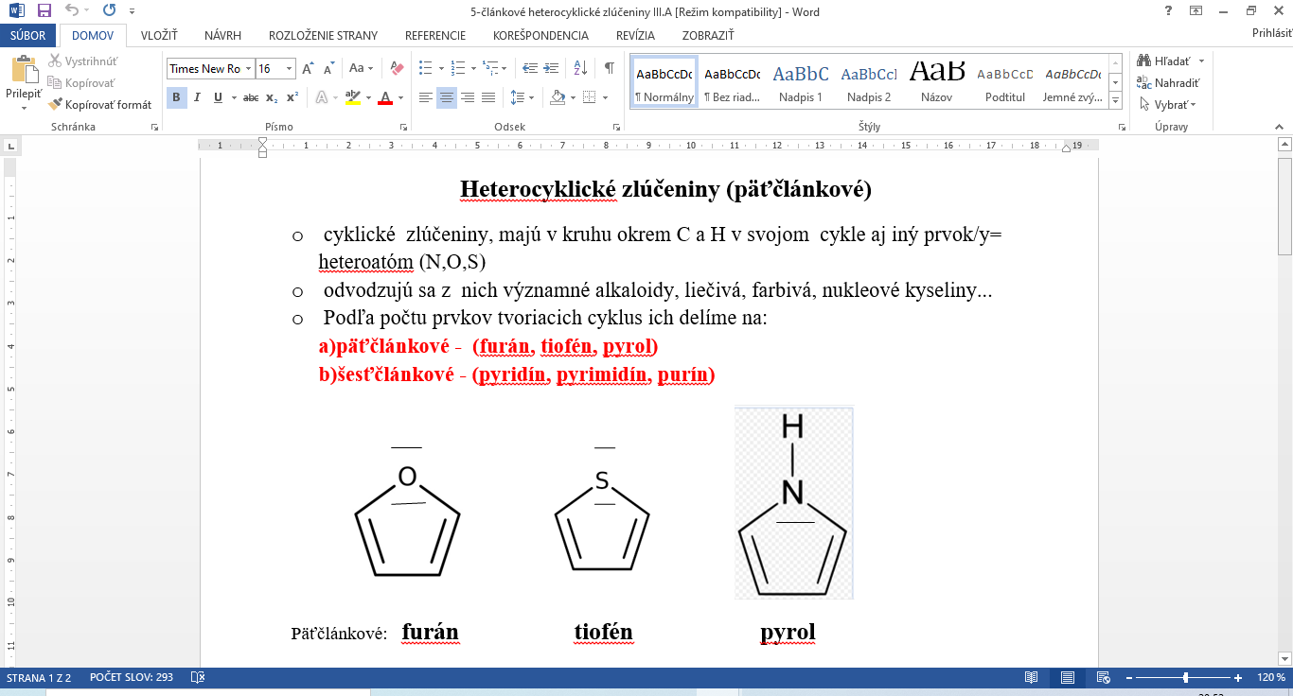 **pyrán**

**POZNÁMKA: heteroatóm sa stále počíta do cyklu a má č.1**

**Voľné elektrónové páry sa zapájajú do konjugácie, posilňujú pevnosť kruhu.**

* typické reakcie sú **elektrofilné substitúcie** (halogenácia napr. chlorácia, nitrácia...)

!!!!Prebiehajú na okraji kruhu a do polohy 2 alebo 5, nakoľko tam je najväčšia elektrónová hustota!!!

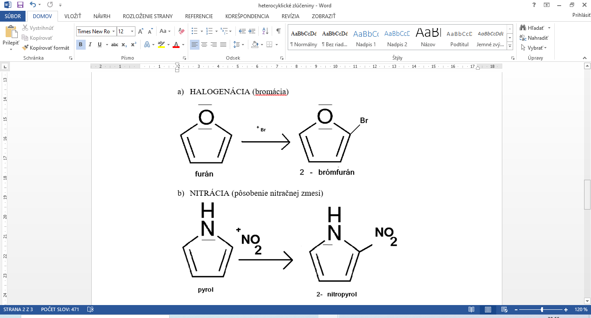

CHARAKTERISTIKA:

* **pyrol-** nachádza sav čiernouhoľnom dechte, bezfarebná kvapalina
* toxický, narkotický, zložka tertapyrolových farbív =majú 4 pyrolové jadrá

|  |
| --- |
| -tetrapyrolové farbivá- **chlorofyl-** zelené listové farbivo ${Mg}^{2+}$ **- hemoglobín**- červené krvné farbivo(pyrol ako porfín v héme) ${Fe}^{2+}$ **-myoglobín**- červené svalové farbivo ${Fe}^{2+}$ **-bilirubín**- žlčové farbivo – detská žltačka - nemá v štruktúre kov, otvorená štruktúra  **-kobalamín**- vitamín B12, obsahuje v štruktúre Co2+ |